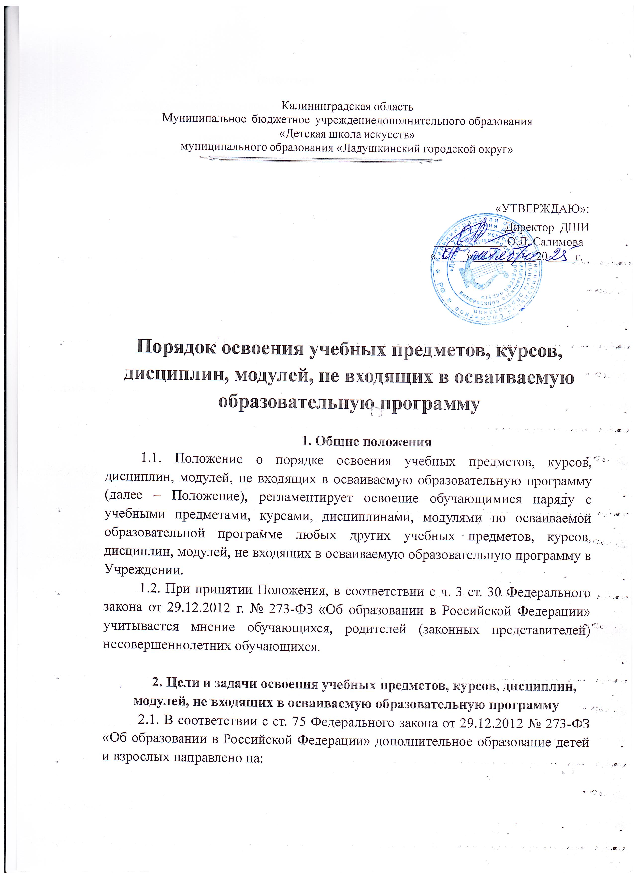

2.1.1. формирование и развитие творческих способностей обучающихся, удовлетворение их индивидуальных потребностей в интеллектуальном, нравственном и физическом совершенствовании;
2.1.2. формирование культуры здорового и безопасного образа жизни, укрепление здоровья, а также на организацию их свободного времени.
2.2. Дополнительное образование детей обеспечивает:
2.2.1. их адаптацию к жизни в обществе, профессиональную ориентацию;
2.2.2. выявление и поддержку детей, проявивших выдающиеся способности.

3. Порядок освоения учебных предметов, курсов, дисциплин, модулей, не входящих в осваиваемую образовательную программу
3.1. В соответствии с пунктом 6 части 1 статьи 34 Федерального закона от 29.12.2012 № 273-ФЗ «Об образовании в Российской Федерации», обучающиеся наряду с учебными предметами, курсами, дисциплинами, модулями по осваиваемой образовательной программе имеют право на освоение любых других учебных предметов, курсов, дисциплин, модулей, преподаваемых в Учреждении по дополнительным общеобразовательным программам (дополнительным общеразвивающим программам) в установленном ею порядке.
3.2. При освоении других учебных предметов, курсов, дисциплин, модулей обучающиеся могут осваивать часть образовательной программы или образовательную программу в полном объеме.
3.3. Занятия по учебным предметам, курсам, дисциплинам, модулям проводятся в классе, группе или индивидуально.
3.4. Дополнительные общеобразовательные программы для детей должны учитывать возрастные и индивидуальные особенности детей.
3.5. Дополнительные общеразвивающие образовательные программы, в том числе в сфере искусств, физической культуры и спорта реализуются для детей бесплатно.
3.6. К освоению дополнительных общеобразовательных программ допускаются любые лица без предъявления требований к уровню образования, если иное не обусловлено спецификой реализуемой образовательной программы.
3.5. Содержание дополнительных общеразвивающих программ и сроки обучения по ним определяются образовательной программой, разработанной и утвержденной Учреждением.
3.7. Другими условиями приема для обучения по учебным предметам, курсам, дисциплинам, модулям по дополнительным общеразвивающим программам являются:
3.7.1. возможность изучения других учебных предметов, курсов, дисциплин, модулей без ущерба для освоения основной общеобразовательной программы;
3.7.2. соблюдение гигиенических требований к максимальной величине недельной образовательной нагрузки.
3.8. Основанием для зачисления на обучение по учебным предметам, курсам, дисциплинам, модулям, не входящих в осваиваемую образовательную программу являются:
3.8.1. заявление обучающегося, согласованное с его родителями (законными представителями);
3.8.2. приказ директора Учреждения.
3.9. Прием заявлений и зачисление производится до начала учебного года.
3.10. Текущий контроль успеваемости, промежуточная и итоговая аттестация обучающихся, осваивающих другие учебные предметы, курсы, дисциплины, модули, производятся в общем порядке.

4. Порядок внесения изменений в положение и прекращения его действия
4.1. Положение вступает в силу со дня утверждения руководителем образовательного учреждения, и действуют до его отмены.
4.2. В настоящее Положение коллегиальными органами Учреждения могут вноситься изменения и дополнения, вызванные изменением законодательства и появлением новых нормативно-правовых актов.
4.3. Измененная редакция Положения вступает в силу после утверждения ее руководителем Учреждения.
4.4. Положение прекращает свое действие при реорганизации или ликвидации Учреждения.

